*内部资料，请注意保存；
*本指南主要根据几位专家和基金工作人员的个人体会编写而成，不代表基金委官方结论。指南中如有与基金委政策文件不符之处，请以基金委文件为准。

2016年国家自然科学基金申请书填写指南
（仅适用于青年科学基金项目及面上基金项目）
一、基金的评审过程
第一步：形式（资格和格式）审查。
包括审查申请人是否具有申请资格，检查申请人和参加人是否超项，检查申请书内容及附件材料是否完整，检查申请书关键信息处填写是否有误等。上述任何地方出现错误或存在缺失都会导致申请书不能通过形式审查而无法进入后面的正式评审环节。
基金委每年约有3%~4%的申请书在这一步审查中出现问题。我校科研院工作人员每年均会对申请书进行认真细致的形式审查，每年仍有2%左右的申请书形式审查不合格。由于时间紧，相当数量的申请书不能在学校规定的时间节点前提交，而根据统计，未按时上交的申请书中，不合格的比例接近40%。希望各位老师都能按照科研院指定的时间节点前提交申请书，以保证申请书顺利通过基金委的初审。

第二步：通讯评审（函评）。
基金委各科学处将申请书电子版发送给3~5位同行专家进行评审并打分（青年基金一般送3~4位专家，面上基金送3~5位专家）。选择函评专家的基本原则包括：不送与申请人同一单位的专家；尽量不送与申请人有师承或亲密合作关系的专家；同一份申请书在一个单位只送一位专家评审；同一专家手里不能有太多或太少的申请书。
专家在评审表中填写评审意见，给出申请项目的具体评价，指出问题，同时对申请项目打分。专家对申请项目打的分数分两种：对申请书的整体评价（A优、B良、C中、D差四档）和对项目资助的建议（A优先资助、B可以资助、C不资助三档）。

第三步：评审意见的汇总及申请书分档。
基金委各科学处根据专家对申请书的评价打分（主要根据申请书评价分数，参考资助建议分数和具体意见）对申请书进行排序分档，按顺序从中取出一定比例的申请书进入最终的会议评审。

第四步：会议评审。
基金委各科学处召集若干专家集中对上会申请书的进行讨论。讨论时由主审专家介绍项目的情况，然后由所有与会专家投票决定项目是否通过。会议评审时也会充分尊重通讯评审专家的意见，仅对评价的客观性进行讨论。

二、基金申请书的组成及各部分作用
基金申请书由申请项目信息部分和申请书主体部分组成。
申请项目信息部分包括5页：封面、基本信息页（第2页）、项目组主要参与者页（第3页）、经费申请表（第4页）及签字和盖章页（最后一页）。
项目名称和摘要：项目名称和摘要是送审人员选择专家，递送申请书的主要依据，因此项目名称应准确恰当、简明具体、醒目规范、主题明了、字数适中。项目名称应在有限的字数内，让送审人能够明白具体要做什么研究，或研究对象是什么，或用什么研究方法，或拟解决什么科学问题等。项目的摘要是项目名称的进一步扩充，要全面而重点突出地表达项目的研究意义、内容、方法及创新点等。只有这样，才能给送审人员提供准确而全面的信息，使他们能够选择对口的专家进行评审。
亚类和附注说明：要严格按照基金委发布的《2015年度国家自然科学基金项目指南》填写。有些学科会侧重某些方向（如力学学科侧重实验方法或仪器类研究），在申请书评价同等的条件下会优先考虑资助这些方向。因此，如自己的申请属于这些方向，建议填写附注说明。
申请代码：申请书送审时，送审人员会参照各学科的专家库选择评审专家。一般专家库按申请代码分类，所以申请代码的选择非常重要。望各位老师选择申请代码尽量到最后一级（6位或4位数字）。
项目组成员：项目组成员信息用于确定项目研究分工和展示项目研究团队。
申请经费表：自2015年起，各类项目申请经费分为直接费用和间接费用两部分。其中，直接费用包括设备费、材料费、测试化验加工费、燃料动力费、差旅费、会议费、国际合作与交流费、出版/文献/信息传播/知识产权事务费、劳务费、专家咨询费及其他支出；间接费用是指依托单位在组织实施项目过程中发生的无法在直接费用中列支的相关费用，主要包括依托单位为项目研究提供的现有仪器设备及房屋，水、电、气、暖消耗，有关管理费用的补助支出，以及绩效支出等。申请人只需填报直接费用部分，间接费用及项目申请经费在申请书中自动生成。
签字盖章页：由申请人和参加者以亲笔签名来确认项目申请及团队合作关系。

申请书主体部分包括申请书正文、经费说明及附件。若研究中购置5万元以上仪器设备，需在经费说明中阐述其必要性。附件部分一般包括证明材料（如不具有博士学位和高级职称的申请人的推荐信、国外参加人员的协议等，还可以包括希望回避的评审专家名单等）。

从前面基金的评审过程中可以看出，通讯评审的评价很重要，对于通讯评审评价很好的申请书，有些学部可免于讨论直接获得资助；即使需要讨论，会评专家也会充分尊重通讯评审意见，好的评价会在会评中占很大优势。一般来说，在评审期内（一般20天左右），一位专家手里会有10~20份申请书（有时多达30~50份）需评审，多数情况下专家阅读一份申请书的时间不会超过1~2小时。因此，申请书要写得清晰明了，重点突出，不能有低级错误。一份符合要求、质量上乘的申请书是基金申请的关键。申请书首先要信息和材料齐全，才能保证通过形式审查进入正常评审阶段；申请书信息要准确明了，才能保证被送到对口的专家手里评审，得到专业的对待；申请书主体部分需要用心撰写，才能博得专家好感，获得好的评价和高的分数。此外，申请书的排版质量非常重要，一份整洁美观的申请书会给评审人留下良好印象。

三、填写申请书信息部分的常见错误或不适当的做法
* 项目名称和摘要不恰当。
项目名称太大、空洞或太长等，或者题目中没有反映科学问题。项目摘要没有反映项目的科学意义、内容、特点等。不合适或不恰当的题目和摘要不但影响申请书质量，同时也可能影响送审人员的判断，从而影响申请书的送审。
* 申请人联系方式不合适，影响后续沟通。
申请人电话最好写手机，方便沟通。email要写正规的，最常用的email。评审意见的反馈、计划书、进展报告、结题报告等等都通过email发送。

* 亚类和附注说明填写错误。
一定要按基金申请指南正确填写，如填写错误可能造成形式审查不通过。

* 申请代码填写错误或不当。
建议选择代码时要准确，要尽量选择到最后一级（6位或4位数字）。在多个代码均可选择时，优先选择专家更熟悉自己的领域。

* 研究期限填写错误或不规范。
填写错误或不规范会导致形式审查不能通过。2015年青年基金研究期限为：2016.1－2018.12，面上基金研究期限为：2016.1－2019.12

* 申请经费不合适。
申请经费应按2015年基金申请指南中建议的各学科各类项目平均数来确定，偏重理论研究的少一些，偏重实验研究的多一些。经费申请太多或安排不合理的话，评审专家会提出问题。经费申请太少，将会给自己的研究造成困难。一般情况下，只要在合理范围内，评审专家和会评专家不会以经费多少作为判断申请书质量的标准，因此故意少写经费以博得好感是没有必要的。
一定要注意，经费的单位是万元。申请经费总数最好是整数的形式。

* 项目参加人员超项。
不管是申请者还是参加人员超项，会直接导致项目形式审查不合格。因此，首先要检查申请人自己有无超项，今年有无申请资格。其次，要检查参加人有无超项，如有超项，则需提前联系或更换人员。自2015年起，所有类型项目的申请书一律采用在线方式撰写，因此申请书中如存在人员超项情况，将无法正常提交。
2015年限项具体规定如下：
1．各类型项目限项申请规定
（1）申请人（不含参与者）同年只能申请1项同类型项目。
（2）上年度（指2014年）已获得面上项目（包括一年期项目）、重点项目、重大项目、重大研究计划（不包括集成项目和指导专家组调研项目）、联合基金项目（指同一名称联合基金项目）、地区科学基金项目（包括一年期项目）、国际（地区）合作研究项目（特殊说明的除外）、国家重大科研仪器研制项目资助的项目负责人，当年不得作为申请人申请同类型项目。资助（不包括一年期资助项目）的项目负责人，本年度（指2015年）不得作为申请人申请同类型项目。
2．高级专业技术职务（职称）人员申请和承担项目总数限为3项的规定
具有高级专业技术职务（职称）的人员，申请（包括申请人和主要参与者）和正在承担（包括负责人和主要参与者）以下类型项目总数合计限为3项：面上项目、重点项目、重大项目、重大研究计划项目（不包括集成项目和指导专家组调研项目）、联合基金项目（指同一名称联合基金项目）、青年科学基金项目、地区科学基金项目、优秀青年科学基金项目、国家杰出青年科学基金项目（申请时不限项）、国际（地区）合作研究项目、国家重大科研仪器研制项目（含承担科学仪器基础研究专款项目和国家重大科研仪器设备研制专项项目）、优秀国家重点实验室研究专项项目，以及资助期限超过1年的应急管理项目。
3．作为负责人限获得1次资助的项目类型
青年科学基金项目、优秀青年科学基金项目、国家杰出青年科学基金项目、创新研究群体项目。
4．不具有高级专业技术职务（职称）人员的限项申请规定
（1）作为申请人申请和作为负责人正在承担的项目数合计限为1项；作为青年科学基金项目负责人，在结题当年可以申请面上项目。
（2）在保证有足够的时间和精力参与项目研究工作的前提下，作为主要参与者申请或者承担各类型项目数量不限。
5．不受申请和承担项目总数3项限制的项目类型
创新研究群体项目、海外及港澳学者合作研究基金项目、数学天元基金项目、国际（地区）合作交流项目（不收本规定第一天限制）、局（室）委托任务及软课题研究项目、资助期限1年及以下的其他类型项目，以及项目指南中特殊说明不限项的项目等。
6．特殊说明：
（1）处于评审阶段（自然科学基金委做出资助与否决定之前）的申请，计入本限项申请规定范围之内。
（2）申请人即使受聘于多个依托单位，通过不同依托单位申请和承担项目，其申请和承担项目数量仍然适用于本限项申请规定。
（3）不具有高级专业技术职务（职称）的人员晋升为高级专业技术职务（职称）后，作为负责人正在承担的项目计入限项范围，作为参与者正在承担的项目不计入限项范围。
（4）2013年度和2014年度连续两年申请面上项目未获资助的项目（包括初审不予受理的项目）申请人，2015年度不得申请面上项目。
（5）现行项目管理办法中，有关申请项目数量的要求与本限项申请规定不一致的，以本规定为准。
注意：参加人员承担或参加的项目项数，申请人可能并不清楚（有些人可能自己也记不清楚），因此一定要提前和参加人沟通，最好自己在基金委网站上查重，确保信息准确。自我查重的方法如下：
①登陆国家自然科学基金委网站（http://www.nsfc.gov.cn/），找到“项目资助”，并点击“项目申请与资助情况”；
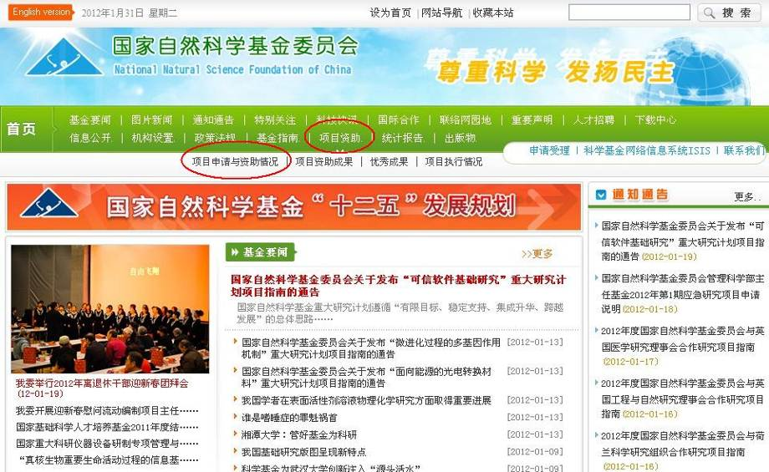
②进入“项目申请与资助情况”后，点击“资助情况”；
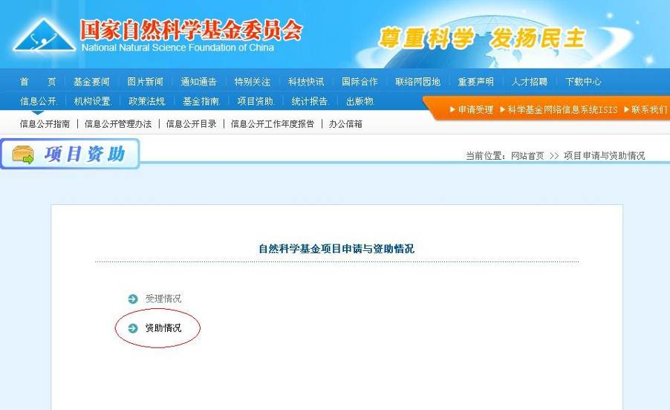
③进入“资助情况”后，点击“人员获资助项目信息查询”；
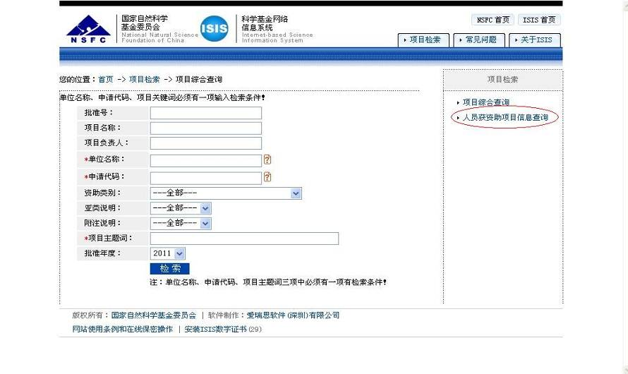
④进入“人员获资助项目信息查询”后，分别输入姓名及单位名称，点击“检索”，即可查询到被检索人的主持项目数和参与项目数，点击数字即可查询到项目明细。
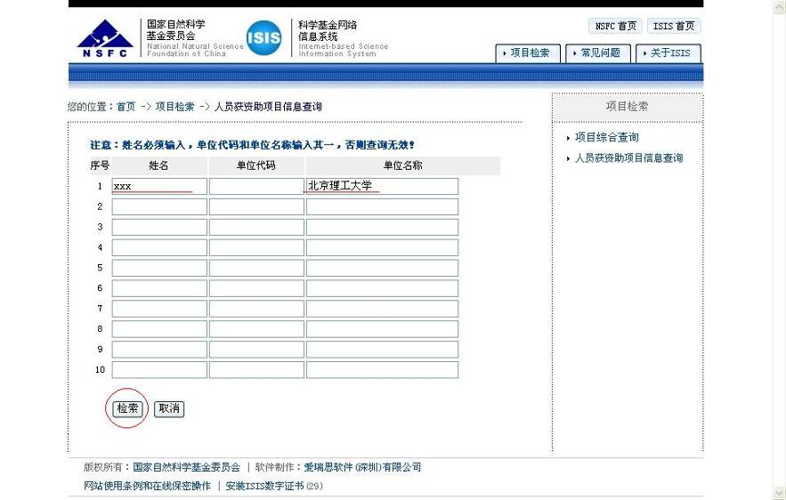

项目组参加人员人数和组成不合理，项目组成员分工或工作时间不合理。
一般情况下，项目参加人员中应有一定数量的在职人员，也应有一定数量的研究生。没有在职人员或没有研究生，评审中一些专家有时会提出问题。
项目组成员应梯队合理，分工明确，工作不互相重复。项目分工中应写明承担工作的名称，如“理论分析”、“数值模拟”等，而不要只填“负责”或“参加”、“参与”。同时参加两个项目（包括在研项目）的成员，其参加月数之和应小于12个月；项目组成员每年的工作时间最好不少于6个月；非主要人员也不得少于4个月。

签字盖章页本人未签字，或项目组成员未签字，合作单位未盖章或盖错地方，或所填合作单位名称与所盖公章不符。（注：对于已经在国家自然科学基金委注册的合作单位，须加盖单位注册公章；没有在国家自然科学基金委注册的合作单位，须加盖该法人单位公章。）

四、申请书主体部分撰写的建议
申请书主体部分主要内容为：立项依据与研究内容；研究基础与工作条件。

1．立项依据与研究内容

立项依据与研究内容分为5部分。
1）项目的立项依据
此部分是申请书最重要的部分。应根据学科发展和及面向的工程背景，结合国内外研究现状，提出科学问题并初步点出研究思路。要明确表达为什么做，做什么，简单阐述怎么做。要结合他人的工作展开分析和论证，紧紧围绕自己凝炼、确立的科学问题，提出有针对性的学术思路，要体现出项目的特色、新颖性和创新性。

需要注意的问题包括：
* 研究的问题必须是一个科学问题，而不是一个工程或技术问题；
* 研究问题的提出要明确、具体，不宜太宏观、太大；
* 忌拖沓冗长，不得要领或冲淡主题；
* 论述与后面的研究内容要呼应；
* 现状分析要有逻辑性，对他人工作的优点和不足评价准确；
* 引用的参考文献要合理。国际和国内的文献比例适度，包括同行都熟知的国内外代表性工作；对国内知名同行工作尽可能包含全面；要有一定的近期发表的论文；对引用的论文要进行实质性论述；可以引用申请者自己的论文，但数量不宜太多；引用和文献格式要规范。按正式发表论文的格式撰写。

2）项目的研究内容、研究目标及拟解决的关键科学问题
研究内容是对拟开展的研究问题进行的任务分解。一般列3~4项研究内容，每项列一个小标题，然后用一小段文字说明该部分研究内容的含义及要点。

注意事项：
* 研究内容阐述做什么，无需写怎样做（研究内容要与后面的研究方案区分开来）；
* 研究内容要具体、重点突出，要有学术深度。
* 不宜按研究方法或研究工作开展时间，过于片面地设置研究内容，研究内容的设置要系统化、承上启下、层次分明。一般来说，可选择递进式或分解式方法，或二者结合的方法设置研究内容。
* 不宜设置过多项零散的研究内容，不宜空洞简单地仅用标题式的语句写研究内容，而不给出说明。

研究目标需指出针对所研究的科学问题，探讨、揭示什么规律，提出什么理论（模型、判据），阐明、阐述什么原理，解决什么问题，达到什么目的。目标要明确、突出学术特色。

拟解决的关键科学问题需指出要重点解决的科学问题或难点问题，指出2~3项关键科学问题即可。关键科学问题要深刻，不要随便捏造一个问题认为是科学问题。所列的关键科学问题还要避免与研究目标和研究内容相似。

3）研究方案及可行性分析
研究方案主要阐述实现研究内容的细节过程，具体的想法和思路、方法和手段，是讨论怎样做的问题。研究方案论述的越详细、越具体，说明你对该问题的理解就越深入。但也要注意论述的尺度和方法，不要让专家误解为你的问题很简单或已经做完了。
可行性分析论述中，首先要论述研究方案从原理上是可行的，另外要论述申请人为什么能够完成这些研究方案（有相关的基础和积累）。

4）项目的特色与创新之处
项目特色与创新之处是指研究项目区别于已有研究的地方，需指出拟研究项目的科学问题、研究内容、研究目标、研究方法等方面的特色和在学术上的新颖性，特别是新思想、新方法、新现象等。
这部分很重要，相当于自己对申请的项目进行总结和评点，在一定程度上可加深评审专家印象，引导评审专家的认识。但也要实事求是，过分拔高或夸大会适得其反。

5）年度研究计划及预期研究成果
年度研究计划按整年度写，每年列3~4项简短的任务。

预期研究成果可列：
* 预期在科学问题研究上取得的结果，如提出什么方法，发现什么规律等；
* 研究成果的具体体现（论文、专著、专利、软件等）；
* 人才培养，尤其是研究生培养情况。

2．研究基础与工作条件

研究基础与工作条件分为5个部分：
1）工作基础
列出对本项目提供支撑的相关工作的基础和积累。
2）工作条件
列出相关的计算和实验条件。
3）申请人简历
申请人和主要参加人各自的简历，包括教育和科研经历、研究特长、已取得的学术成绩、与本项目相关的成果目录、在本项目中的任务分工等。
申请人自己的简历非常重要，评审人常据此判断申请者的水平和实力，因此要非常认真地写，写出亮点，但要实事求是，切忌弄虚作假。
4）承担科研项目情况
负责和参加的在研和结题的各类项目情况，国家自然科学基金项目要写全。
5）完成自然科学基金项目情况
对最近一次结题项目的成果介绍，主要考察本项目与上一个项目的区别和联系，学术思想提升情况。

申请书正文部分中重点关注的是“项目的立项依据”和“项目的研究内容”，以及“申请人简介”。评审人据此即可大致判断“研究有无意义，是否新颖？”、“研究问题是否全面、系统？”以及“研究者水平如何，有无可能顺利完成研究？”。因此，这三部分是最需要关注的。

五、撰写申请和填写申请书步骤及规划的建议
自2015年起，所有类型项目的申请书一律采用在线方式撰写。

申请书信息部分许多内容是自动生成的，有特殊格式，且有版本号，改动时会发生“连锁反应”。此外，最后的签字盖章页需要一段时间来找人签字或者到合作单位盖章。因此，建议在撰写主体部分的同时（一般等主体部分初稿基本完成后），专门抽时间确定一下题目、人员（需进行查重）和经费。然后事先填写好申请书的信息部分，打印出来找人签字，找合作单位盖章（最终提交时只需更换中间主体部分的纸质版即可，更换主体部分不会影响信息页内容，主体部分无版本号，且申请书最后一页无页码）。这样才不至于到提交申请书的截止日期时手忙脚乱出错或者错过截止时间。此外，申请书最好将封面页和最后的签字盖章页单独打印，其他页双面打印。这样申请书正文（从第6页开始）修改时不会影响前面其他页面和签字盖章页。

注意：一定要征得所有参加人同意，并由参加人亲自签字（如参加人无法亲自签字，可委托人代签并在附件中提供委托书）。不征得参加人同意，随意填写参加人，很有可能导致自己和别人的项目同时超项，不但给自己也给别人造成不可挽回的损失。不征得参加人同意或随意代人签字是违规行为，发现后基金委要进行处分。

一般来说，从寻找和提炼问题，到构思规划研究内容，再到撰写申请书，一直到最后的成稿，一个好的申请书可能需要3~6个月时间来准备。因此，要提早准备，认真准备。申请书的科学内容固然重要，但行文、图表、格式等表面功夫也是体现申请人研究和工作态度的重要因素，一份到处小错误的申请书可能会使专家的好感丧失掉，甚至可能会激怒专家。他山之石，可以攻玉，同事之间要相互提一些意见，这样才能互相提高。甚至有必要故意找专业不是很近的同事提一些意见，因为评审专家不可能完全是你的小同行，你的申请书应使一般的同行也能看懂，也能发现你的亮点。

六、青年教师申请自然科学基金的一些建议
国家自然科学基金是进入科学研究“国家队”的资格证书，是衡量青年教师学术水平的标准，是瞄准学科前沿高起点开展基础研究的重要途径。因此，青年教师应有申请自然科学基金的决心，同时也要有获得自然科学基金支持的信心。自然科学基金是择优项目，一两次失败不说明你不优秀，因此不要气馁，但是可能确实表明申请书写得有问题。要注意寻找自己的差距，多听听有经验的老师及专家的建议，特别是针对反馈回来的专家评审意见认真修改申请书（有时候，评审专家没看懂申请书也从侧面说明了申请书的某些写法存在问题）。坚持下来，一定会获得成功，第一次成功后，后面的申请就容易多了。
自然基金的评审很看重申请者的学术水平，因此，平时要注重研究质量，提高学术品味，多发表高水平论文。此外，还要多参加学术型会议和学术交流，扩大自己的影响，让更多的同行认识和熟悉自己（这些同行就是潜在的评审专家）。

